Буллинг
Что нужно знать
о травле

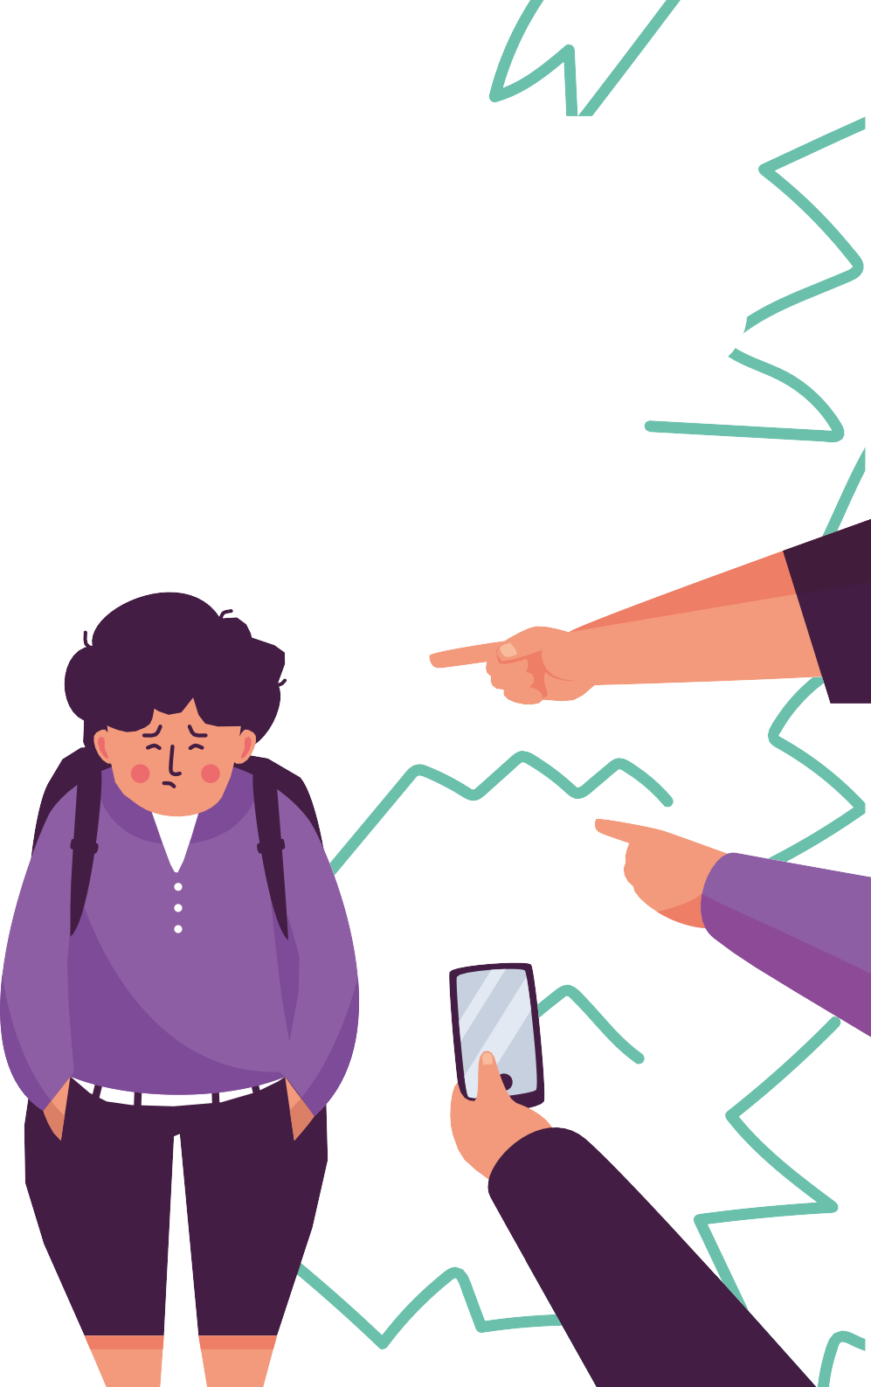

в детском коллективе

Если ребенок стал жертвой травли, справиться без помощи взрослых ему будет сложно. Что такое буллинг, как его распознать
и может ли ребенок стать жертвой травли в лагере?

Содержание:

Что такое буллинг
Кто может стать жертвой Участники травли
Если травят не вашего ребенка Причины агрессии
Чем буллинг отличается от игры и шутки Чем буллинг отличается от конфликта Ребенку. Как отвечать обидчикам
Как понять, что ваш ребенок стал жертвой травли
Что делать, если вашего ребенка травят Чего делать нельзя
Профилактика травли

Что такое буллинг
Буллинг или травля — целенаправленное систематическое издевательство группы детей над одним и тем же ребенком.

По статистике, каждый третий ребенок
в России подвергается агрессии,
30%
издевательствам и запугиванию
со стороны других детей.

Признаки травли:
 словесные оскорбления и угрозы;
 издевательские комментарии о внешнем виде, вероисповедании, национальности;

сплетни и клевета с целью унизить достоинство;
бойкот; порча вещей;
физическое воздействие.

Кто может стать жертвой
По статистике, чаще всего буллингу подвергаются дети начальной и средней школы, реже – ученики старших классов. Жертвой может стать абсолютно любой ребенок из любой семьи.
Поводом для травли может стать всё что угодно,
а жертвой — кто угодно, но в группе риска находятся:

дети из малообеспеченных семей
дети с физическими особенностями
дети с особенностями развития
замкнутые и неуверенные в себе дети

Участники травли
— болезнь всего коллектива и неважно, кто и какую роль играет в процессе травли — работать нужно со всеми участниками.
БУЛЛИНГ
— зачинщик травли, агрессор. Знает, как понравиться, умеет манипулировать другими. Травля для него — способ постоянно доказывать собственную значимость в коллективе. Часто считает себя крутым и важным.
БУЛЛЕР
— поддерживает буллера, занимается активным прямым буллингом по указке агрессора, который часто предпочитает работать чужими руками.
СВИТА
— объект травли. Как правило, не довольна собой и не принимает себя, особенно в подростковом возрасте. Есть трудности в общении.
ЖЕРТВА
— сторонние наблюдатели, зрители, для которых разыгрывается травля. Во многом именно их бездействие и провоцирует саму ситуацию буллинга. Наблюдатели не вмешиваются, чтобы не оказаться на месте жертвы.
СВИДЕТЕЛИ

Если травят не вашего ребенка
Даже если ваш ребенок является наблюдателем травли, проявите бдительность и сообщите вожатому о факте буллинга в отряде.
В ваших интересах, чтобы в коллективе, где находится ваш ребенок, была здоровая атмосфера.
Если не пресечь буллинг, роли могут поменяться, и вчерашний наблюдатель завтра может стать жертвой.

Причины агрессии
 Высокий уровень недоверия в обществе (дети считают мир враждебным).
 Давление со стороны педагогов.
 Возрастные и личностные кризисы.
Проблемы со здоровьем.

Недостаток эмпатии и коммуникативных навыков.
Авторитарные отношения в семье.
Пропаганда агрессивного поведения по телевизору и в интернете.

Чем травля отличается от игры и шутки
Часто агрессоры отрицают факт травли и говорят, что они просто “играют” или “шутят”.

Игра или шутка:
Весело всем;
Роли меняются: “Сейчас догоняешь ты, потом — я”;
Травля:
Весело всем, кроме
ребенка, с которым “играют”;
Объектом “игры”
или “шутки” всегда становится один
и тот же ребенок;
Ребенок вступает
в “игру” против своей воли.
Участвуют все и добровольно.

Чем буллинг отличается от конфликта
- В конфликте участвуют две равные стороны, в травле — силы не равны.
- У конфликта, как правило, есть причина, а для травли причины не нужны.
- Обидчики получают удовольствие от самого процесса, поэтому жертвой может стать любой ребенок.
- В конфликте обе стороны испытывают примерно одинаковые эмоции, при травле — с одной стороны агрессия и веселье, с другой – страх и бессилие.
- Цель конфликта — его разрешение, цель травли — психологическое насилие, которое может перерасти в физическое.
- Конфликт чаще всего длится недолго, травля может продолжаться месяцами.
- Конфликт чаще всего не несет серьезных негативных последствий для психики, а травля причиняет существенный вред.
- Конфликт можно решить, травлю — только прекратить.

Ребенку. Как отвечать обидчикам
Очень важно объяснить ребенку, которого травят,
что он в этом не виноват. Травля — это проблема агрессора, который чувствуют себя хорошо, только унижая других.
Правильно:
Отвечать спокойно, уверенно и вежливо. Можно признать свои “недостатки” и отшутиться:



Уравновешенная и четкая реакция обескураживает агрессора и ему
Да, у меня полно
недостатков.
Если тебе нравится
так думать, пожалуйста.

становится скучно.

Рад, что вам весело.
Со временем он перестанет нападать.

Неравильно:
Отвечать эмоционально или неуверенно, спорить, угрожать, отвечать тем же:



Ты сам тупой!

Я все расскажу вожатому!
Именно такой реакции и добивается буллер — это подпитывает и “вдохновляет” его на дальнейшие издевательства.

Бить или не бить

Я не толстый!
Лучше избегать людей и компаний, которые представляют угрозу. Если же группа обидчиков окружила, нужно защищаться и прорываться, чтобы убежать и сообщить
о случившемся взрослому.
Физический отпор – крайняя степень самозащиты, она должна быть оправдана невозможностью уйти.

Как понять, что ваш ребенок стал жертвой травли
Задавайте вопросы:
Как прошел твой день? Чем ты занимался?
С кем ты подружился? Кто твои соседи?

Если ребенок отвечает неохотно или вовсе молчит
— это повод насторожиться.
Свяжитесь с вожатыми и спросите:
У него есть друзья или он всегда один?
Участвовал ли он в ссорах или конфликтах с другими детьми?
Хорошо ли он спит, какое у него обычно настроение?

Если по рассказам вожатого вы не узнали своего ребенка — нужно действовать.

Что делать, если вашего ребенка травят
Не паникуйте. Самое главное — дайте понять ребенку, что вы на его стороне.
1
Дайте ему понять, что он не один в этой беде, у него есть родители.
2
Задайте ребенку максимальное количество вопросов, чтобы собрать полную информацию.
3
Объясните ребенку, что он не виноват в том, что его травят.
4
Вместе с вожатым обсудите варианты прекращения буллинга.
5
Соберите доказательства травли, все, какие сможете: аудиозаписи с угрозами, видеозаписи издевательств, фотографии испорченных вещей и так далее.
6
Помните: без вмешательства взрослых остановить травлю невозможно.

Чего делать нельзя
Бывает, что родители жертвы, испытывая гнев и бессилие, обрушиваются на ребенка с советами и обвинениями: “Почему ты не дал сдачи? Не будь тряпкой! Сам виноват – вот и получил!”.
Такие советы могут привести к тому, что ваш ребенок превратится из жертвы в агрессора и кроме проблем с коллективом добавит себе проблем с педагогами и вожатыми в лагере.
Не игнорируйте жалобы и рассказы ребенка.
Сдерживайте гнев и обиду во время разговоров с вожатыми, педагогами и представителями администрации лагеря — справиться с проблемой поможет только конструктивный и доброжелательный диалог.
Не пытайтесь связаться с участниками травли или их родителями и поговорить с ними “один на один”
— остановить травлю внутри коллектива может только авторитетный воспитатель группы.


Профилактика травли
Поддерживайте с детьми доверительные отношения.
Они должны знать, что в любой момент могут обратиться к вам за помощью.
Если ребенок на что-то жалуется, уделите внимание этой проблеме. Даже если у ребенка случилась ссора с другом, не стоит это игнорировать — можно научить его методам решения конфликтов и противостояния агрессии.




